МИНИСТЕРСТВО ОБРАЗОВАНИЯ И НАУКИ УКРАИНЫ
ЛУЦКИЙ НАЦИОНАЛЬНЫЙ ТЕХНИЧЕСКИЙ УНИВЕРСИТЕТ
(факультет бизнеса и права, кафедра маркетинга)
Волынский областной совет; Луцкий городской совет; Украинская Ассоциация Маркетинга; Национальная академия управления, г. Киев; Национальный технический университет «Днепровская политехника» (кафедра маркетинга); ДВНЗ «Ужгородский национальный университет» (кафедра бизнес-администрирования, маркетинга и менеджмента); Университет «Люблинская Политехника», Польша; Жешувский технологический университет, Польша; Силезкий технологический университет в Гливицах, Польша; Вроцлавский экономический университет, Польша; Полєсский государственный университет, Беларусь; Витебский государственный технологический университет, Беларусь; Белорусский торгово-экономический университет потребительской кооперации, Беларусь; Государственный аграрный университет Молдовы, Молдова; Политехнический институт Брагансы, Португалия; Университет национальной и мировой экономики, Болгария;
Политехнический университет Позеги, Хорватия
 | 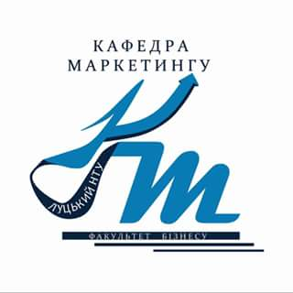 | 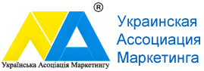
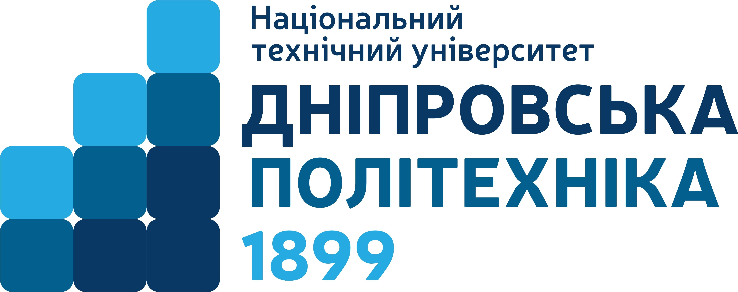 |  | 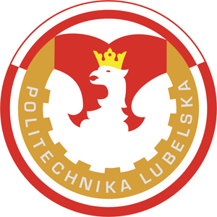 | 
 |  |  | 
 |  | 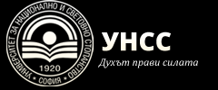 | 

ИНФОРМАЦИОННЫЙ ЛИСТ

Уважаемые коллеги!
приглашаем Вас принять участие в работе
VІІІ Международной научно-практической конференции студентов и молодых ученых
«АКТУАЛЬНЫЕ ПРОБЛЕМЫ МАРКЕТИНГОВОГО МЕНЕДЖМЕНТА
В УСЛОВИЯХ ИННОВАЦИОННОГО РАЗВИТИЯ ЭКОНОМИКИ»
кототрая состоится
26 марта 2021 года в Луцком национальном техническом университете

Цель конференции - обсуждение и обобщение результатов научных исследований студентов, аспирантов и молодых учёных по вопросам современных тенденций и перспектив развития маркетингового менеджмента в условиях инновационного развития экономики.
ТЕМАТИЧЕСКИЕ НАПРАВЛЕНИЯ РАБОТЫ КОНФЕРЕНЦИИ :

1. Теория и практика маркетингового управления предприятиями.
2. Практическая реализация принципов маркетингового менеджмента на международном и региональном уровнях.
3. Организационное, кадровое, финансово-учетное, логистическое и информационное обеспечение маркетинговой деятельности предприятий.
4. Маркетинг инноваций и инновации в маркетинге.

УСЛОВИЯ УЧАСТИЯ В КОНФЕРЕНЦИИ

Форма участия : дистанционная (с использованием технологии видеоконференции ZOOM).
Последний срок представления заявок и тезисов докладов: до 19 марта 2021 года.
Размещение электронной версии сборника на сайте Луцкого НТУ:до 02 апреля в 2021 г.
Участие в конференции бесплатное.
Рабочие языки конференции : украинский, английский, польский, русский.
Конференция будет проходить в дистанционной форме (с использованием технологии видеоконференций ZOOM). После получения материалов (тезисов докладов и заявки на участие) оргкомитет конференции отправит на представленый в заявке участника конференции электронный адрес линк для вхождения в систему видеоконференции ZOOM. Участие у конференции является бесплатным! Сборник тезисов докладов конференции в PDF формате будет представлен на сайте Луцкого НТУ.

ДЛЯ УЧАСТИЯ В КОНФЕРЕНЦИИ НЕОБХОДИМО:

1) до 19.03.2021 заполнить и послать заявку об участии в конференции и прикрепить тезисы доклада (Google Form) :
https://forms.gle/3oFYH9GwP37js6NH6 (Укр);
https://forms.gle/6Ygh7T9KbG56aXM19 (Рус);
https://forms.gle/73JoqZgtDNpex7aK6 (Engl);
https://forms.gle/dYspiArqj6BTAUDr7 (Pol);
или выслать тезисы доклада на электронную почту конференции Konfmarkmen2021@gmail.com;
2) принять участие в конференции 26.03.2021 на платформе ZOOM (за посланным в личном приглашении участнику конференции линком)

ПОРЯДОК РАБОТЫ КОНФЕРЕНЦИИ

26 марта в 2021 г.
9³⁰ - регистрация участников конференции в онлайновой системе ZOOM.
10⁰⁰ - открытие конференции. Пленарное заседание
13⁰⁰ - обеденный перерыв
14⁰⁰ - заседание секций (в соответствии с программой и графиком их работы)

17⁰⁰ - заключительное пленарное заседание

РЕГЛАМЕНТ
Доклад на пленарном заседании - 10 мин
Доклад на секционном заседании - 5 мин
Выступление при обсуждении доклада - 3 мин
Выступление во время дискуссии из

проблемных вопросов - до 5 мин
ТРЕБОВАНИЯ К ОФОРМЛЕНИЮ ТЕЗИСОВ ДОКЛАДОВ
К публикации принимаются тезисы, которые не печатались раньше.
Материалы должны быть подготовлены с помощью редактора MS Word.
Лист формата А5. Поля - 1,5 см со всех сторон. Шрифт Times New Roman, кегель - 10, интервал - 1. Абзацное отступление - 1 см.
Объем тезисов - 2 или 3 полных страницы.
Рабочие языки конференции : украинский, английский, польский, русский.
В правом верхнем углу - фамилия, имя, отчество автора или соавторов, название учебного заведения (без сокращений); для студентов указать фамилию, имя, отчество, научнаю степень и звание научного руководителя.
Название тезисов печатать большими жирными буквами симметрично к тексту.
В конце тезисов представляется перечень использованных источников, ссылки на которые в тексте являются обязательными. Ссылки на источник и страницы в нем подаются в квадратных скобках. Перечень использованных источников подаются библиографическим списком источников в соответствии с действующими требованиями.
Название файла должно отвечать фамилии автора или первого соавтора (например Solomon.doc).
Поданные к публикации тезисы должны четко отвечать тематическим направлениям конференции. В случае несоответствия, оргкомитет конференции берет на себя ответственность относительно отклонения посланных тезисов докладов.
Рукописи тезисов нужно тщательным образом отредактировать.
Тезисы будут печататься в авторской редакции. Авторы опубликованных материалов несут полную ответственность за подбор, точность приведенных фактов, цитат, экономико-статистических данных, отраслевой терминологии, других сведений.
Материалы, которые не будут отвечать вышеуказанным требованиям размещаться на сайте и публиковаться не будут.

ОБРАЗЕЦ ОФОРМЛЕНИЯ ТЕЗИСОВ
Сергийчук Иванна Петровна
Луцкий национальный технический университет
((для студентов) Научный руководитель: Иванов Иван Иванович,
д.е. н., профессор, Луцкий НТУ

ПРОЕКТИРОВАНИЕ МАРКЕТИНГОВЫХ ИНСТРУМЕНТОВ ВЛИЯНИЯ

НА ПОВЕДЕНИЕ КОНЕЧНОГО ПОТРЕБИТЕЛЯ КОНДИТЕРСКИХ ИЗДЕЛИЙ

Текст текст текст текст текст текст текст текст текст текст текст текст текст текст текст текст текст текст текст текст

((ПОЛНЫХ 2 - 3 СТРАНИЦЫ СО СПИСКОМ ИСПОЛЬЗОВАННЫХ ИСТОЧНИКОВ)

Перечень использованных источников :

((НЕ МЕНЕЕ ТРЕХ ИСТОЧНИКОВ)

КООРДИНАТОРЫ КОНФЕРЕНЦИИ
Председатель организационного комитета
Вахович Ирина Михайловна, ректор Луцкого НТУ, д.е. н., профессор, Луцкий НТУ

Заместители председателя организационного комитета
++380956584524 Ковальчук Надежда Виталиевна, проректор с научно-педагогической работы и партнёрства, к.е.н., доцент, Луцкий НТУ;
++380501554555 Каминская Ирина Николаевна, декан факультета бизнеса и права, к.е.н., доцент, Луцкий НТУ;
++380956115100 Морохова Валентина Александровна, заведующая кафедры маркетинга, к.е.н., профессор, Луцкий НТУ;
++380957773280 Войтович Сергей Ярославович, к.е.н., профессор кафедры маркетинга, Луцкий НТУ.
Ответственный секретарь конференции
++380505576265 Лорвb Ирина Фёдоровна, к.е.н., доцент кафедры маркетинга, Луцкий НТУ.

